PENGARUH *GOOD CORPORATE GOVERNANCE*, KONSERVATISME AKUNTANSI DAN UKURAN PERUSAHAAN TERHADAP MANAJEMEN LABA PADA SEKTOR BARANG KONSUMSI YANG TERDAFTAR DI BURSA EFEK INDONESIA PERIODE 2020 - 2023

# SKRIPSI

Selaku Salah Satu Syarat guna Memperoleh Gelar Sarjana Akuntansi pada Program Studi Akuntansi



|  |
| --- |
| **Alvi Aulia Khasanah** |
| **NIM : 2062201046** |

# INSTITUT TEKNOLOGI DAN BISNIS AHMAD DAHLAN JAKARTA

**2024**

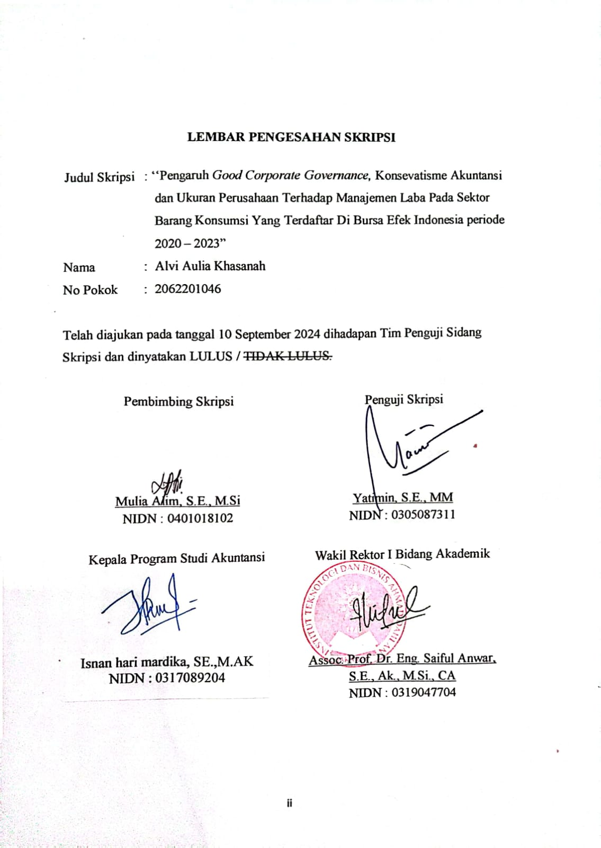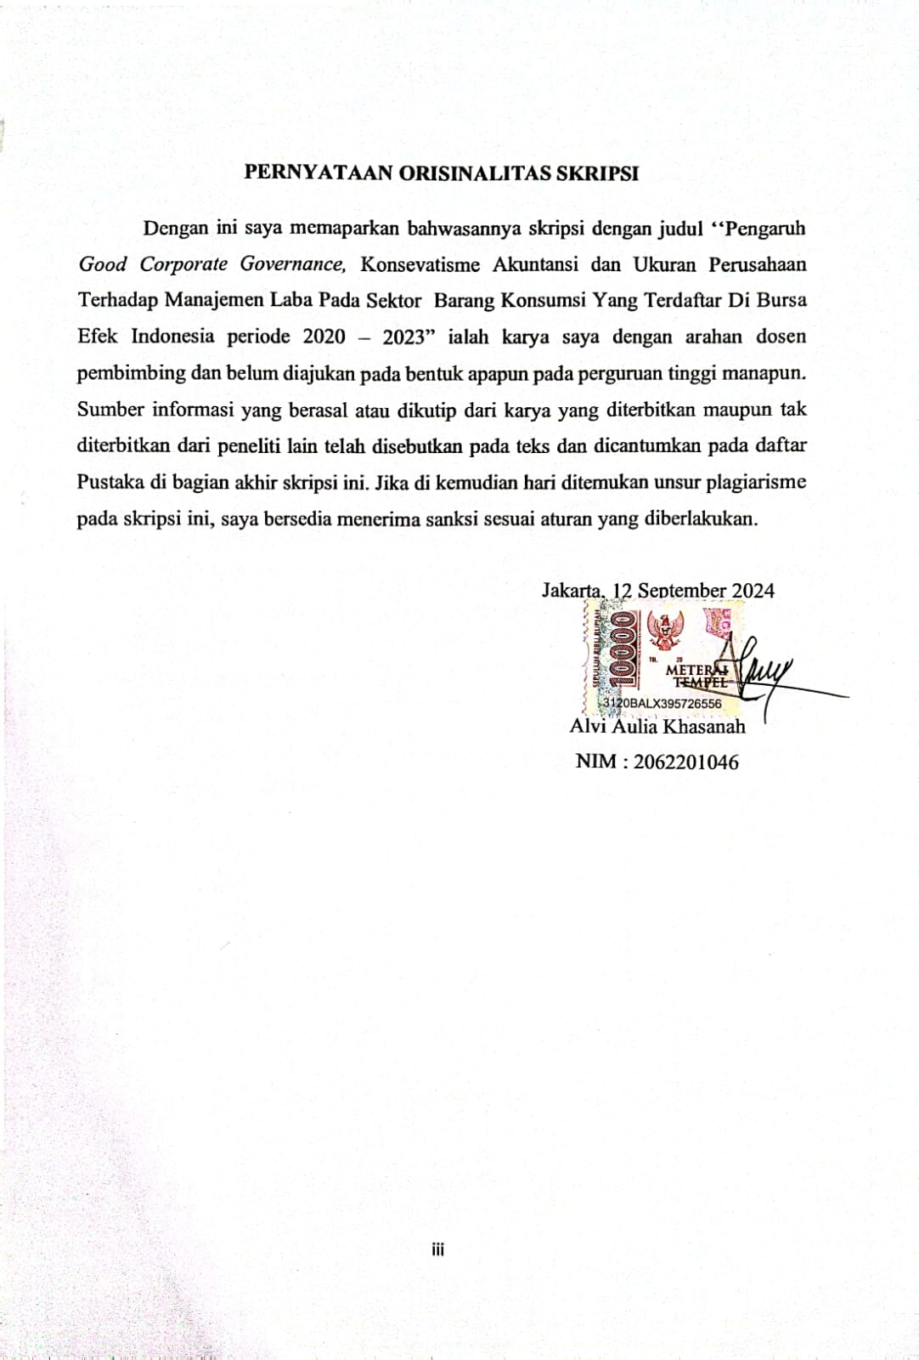

# LEMBAR PERSEMBAHAN

1. Terimakasih pada Allah SWT yang telah memberi kesehatan, *power*, ketabahan, kebahagiaan, dan banyak lain pada pengerjaaan skripsi ini. Alhamdulillah.
2. Terimakasih guna kedua orang tua saya yang Khasanudin dan Ernawati yang telah menyokong memberi semangat pada saya, memberi uang saku kuliah, dan perhatian penuh pada saya hingga bisa menyelesaikan studi ini.
3. Terimakasih juga kedapa adik saya Muhammad Qurni Aroyan dan Dalisa Lulu Mumtazah yang sudah memberi doa dan supportnya.
4. Tak lupa juga saya ucapkan terimakasih pada Muhammad Rizal Maulana orang spesial yang telah menemani dan menyokong saya pada segala hal.
5. Terimakasih guna teman-teman saya Rara, Aulia, Sella, Maul, Ibel, Winda, Elsa, Indri, Syifa, Adis, Aul yang selalu menciptakan saya tertawa kapanpun dan dimanapun.
6. Terimakasih pada teman-teman S1 Akuntansi Angkatan 20 yang sudah serentak menyelesaikan studi ini.
7. Dan yang paling penting terimakasih pada diri saya sendiri sudah bisa dan kuat menjalani segala proses yang tak mudah guna bisa sampai sejauh ini.

iv

# KATA PENGANTAR

*Assalamu’alaikum Wr. Wb*

Puji Syukur peneliti panjatkan atas kehadirat Allah SWT, yang telah melimpahkan Rahmat dan karunia-Nya sehingga peneliti bisa menyelesaikan penugasan akhir Skripsi yang berjudul **“Pengaruh *Good Corporate Governance.* Konservatisme Akuntansi dan Ukuran Perusahaan Pada Sektor Barang Konsumsi Yang Terdaftar di Bursa Efek Indonesia Periode 2020-2023”**. Tak lupa shalawat beserta salam selalu tercurahkan pada junjungan kita Nabi Muhammad SAW, beserta para sahabatanya, keluarga dan para pengikutnya hingga akhir zaman. Dalam kesempatan ini dengan segala hormat dan rendah hati, peneliti mengucapkan terimakasih pada :

1. Bapak Mulia Alim, SE., M.Si selaku dosen pembimbing yang telah bersedia meluangkan waktunya guna memberi bimbingan skripsi pada peneliti.
2. Isnan Hari Mardika, S.E., M.Ak selaku Kepala Program Studi S1 Akuntansi Institut Teknologi dan Bisnis Ahmad Dahlan .
3. Kepada kedua orang tua dan teman-teman yang telah memberi dukungan penuh dan doa sehingga peneliti bisa menyelesaikan proposal studi ini.
4. Segenap Dosen Institut Teknologi dan Bisnis Ahmad Dahlan yang telah memberi ilmu yang bermanfaat selama proses belajar mengajar.

Penulis menyadari bahwasannya penyusunan proposal penelitin iini masih jauh dari kata sempurna. Akhir kata peneliti mengucapkan terimakasih pada pihak-pihak yang telah memberi saran dan masukan agar bisa bermanfaat bagi seluruh pihak.

*Wassalamu’alaikum Wr. Wb*

|  |
| --- |
| Tangerang Selatan, …. 2024 |
| Alvi Aulia Khasanah NIM : 2062201046 |

v

# DAFTAR ISI

LEMBAR PENGESAHAN SKRIPSI ii

PERNYATAAN ORISINALITAS SKRIPSI iii

LEMBAR PERSEMBAHAN iv

KATA PENGANTAR v

ABSTRAK vi

DAFTAR ISI vii

DAFTAR TABEL x

DAFTAR GAMBAR xi

BAB I 1

PENDAHULUAN 1

* 1. Latar Belakang 1
  2. Pembatasan Masalah 4
  3. Rumusan Masalah 5
  4. Tujuan Studi 5
  5. Manfaat / Kegunaan Studi 6

BAB II 8

TINJAUAN PUSTAKA DAN KERANGKA PEMIKIRAN 8

* 1. Tinjauan Pustaka 8
     1. Teori Keagenan 8
     2. Manajemen Laba 9
     3. Good Corporate Governance 10
     4. Dewan Komisaris 12
     5. Dewan Komisaris Independen 13
     6. Komite Audit 13
     7. Konservatisme Akuntansi 14
     8. Ukuran Perusahaan 14
  2. Studi Terdahulu yang Relevan 15

vii

* 1. Kerangka Pemikiran 17
  2. Hipotesis 18

BAB III 21

METODE PENELITIAN 21

* 1. Desain Studi 21
  2. Objek dan Waktu Studi 21
  3. Variabel Studi 21
     1. Variabel Independen (Bebas) 21
     2. Variabel Dependent (Terkait) 21
  4. Operasional Variabel 22
  5. Teknik Pengumpulan Data 23
  6. Teknik Pengambilan Sampel 23
     1. Populasi 23
     2. Sampel 23
  7. Teknik Analisis Data 23
     1. Uji Asumsi Klasik 24
     2. Analisis Regresi Linear Berganda 25
     3. Uji Hipotesis 26

BAB IV 28

HASIL DAN PEMBAHASAN 28

* 1. Gambaran Umum Objek Studi 28
     1. Profile Singkat Objek Studi 29
  2. Deskripsi Data 35
  3. Analisis dan Interpretasi Temuan 36
     1. Uji Statistik Deskriptif 36
     2. Uji Asumsi Klasik 38
     3. Analisis Regresi Linear Berganda 42
     4. Uji Hipotesis 45
  4. Interpretasi Temuan 48

viii

BAB V 54

KESIMPULAN DAN SARAN 54

* 1. Kesimpulan 54
  2. Saran 55

DAFTAR PUSTAKA 56

LAMPIRAN 60

ix

# DAFTAR TABEL

Tabel 2.1 Studi Terdahulu yang Relevan 15

Tabel 3.1 Operasional Variabel 22

Tabel 4.1 Kriteria Sampel Studi 28

Tabel 4.2 Data Sampel Perusahaan 29

Tabel 4.3 Temuan Uji Statistics Descriptif 36

Table 4.4 Temuan Uji Normalitas 38

Tabel 4.5 Temuan Uji Multikolinearitas 40

Tabel 4.6 Temuan Uji Autokorelasi 42

Tabel 4.7 Temuan Analisis Regresi Linear Berganda 43

Tabel 4.8 Temuan Uji Parsial (Uji T) 45

Tabel 4.9 Temuan Uji Simultan (F) 47

Tabel 4.10 Temuan Uji Koefisien Determinasi 48

x

# DAFTAR GAMBAR

Gambar 1.1 Grafik Laporan Keuangan PT Timah Tbk 1

Gambar 1.2 Kerangka Pemikiran 18

Gambar 4.1 Uji Normalitas P-P Plot of Regression Standardized Residual 39

Gambar 4.2 Grafik Scatterplot 41